Documento de acompañamiento para colegios y/o padres
(colegios con planificación APTUS)
Ejemplo quinto básico
Unidad | 1
Clase | 3
Objetivo de la clase | Hoy aprenderemos a usar el modelo RICCE para contestar preguntas.
Haga la siguiente pregunta: ¿Qué es RICCE?

Es un modelo que nos va a permitir tener una estructura para poder contestar preguntas escritas, pero también orales.

¿Qué significa cada una de las letras? (Lee en el siguiente cuadro el significado de cada una de las letras. Si la puedes imprimir, mucho mejor)

R | Repetir la pregunta al comienzo de la respuesta.
I | Incluir tu respuesta (puede ser tu opinión o una información que pide la pregunta).
C | Citar evidencia del texto como aparece y usando comillas.
C | Citar nuevamente evidencia texto como aparece y usando comillas.
E | Explicar la evidencia que citaste del texto.

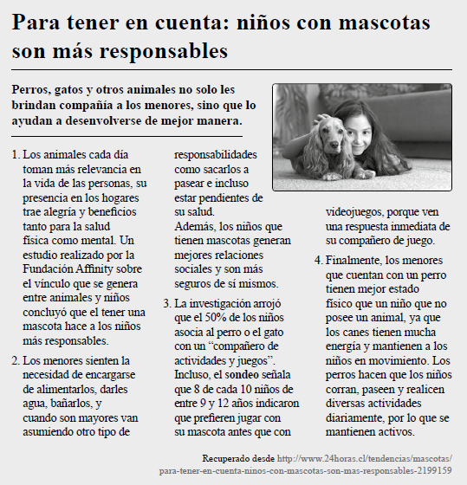

¿Por qué los niños con mascotas se vuelven más responsables?

R | Los niños con mascotas se vuelven más responsables porque
I | sienten que el bienestar de sus mascotas depende de ellos.
C | El texto menciona que los niños “sienten la necesidad de encargarse de alimentarlos, darles agua, bañarlos”.
C | Y “cuando son mayores van asumiendo otro tipo de responsabilidades como sacarlos a pasear e incluso estar pendientes de su salud”.
E | Entonces, el tener una mascota hace que los niños sean responsables de las necesidades básicas de su mascota, y así van desarrollando su sentido de responsabilidad”.

Actividades | Lee los fragmentos del cuento que están en la actividad 3 y 4 del cuaderno de trabajo (páginas 17 y 18 ) y contesta las preguntas usando el modelo RICCE.

